湖北第二师范学院学生网上缴费指南

第一步：系统登陆
学生进入网银收费系统，URL地址：http://202.110.130.143:8081/wysf。如图所示：

系统用户名、密码均为学生学号，输入验证码后，点击按钮，登陆系统。
注意：同一浏览器同时只能进行一个人员缴费。若需要缴纳第二个人的费用，请在第一个人缴费完成后点击退出登录按钮或关闭浏览器，重新登录缴费。

第二步:个人信息确认
系统登陆后，会显示个人信息页面，包括学号、姓名、院系、班级等信息。
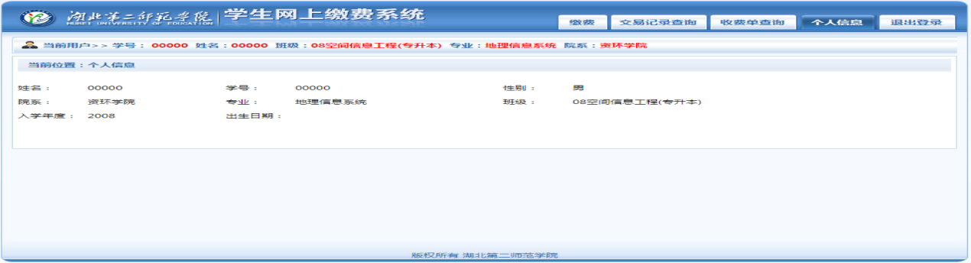
请在确认个人信息中的学号、姓名无误后再点击菜单栏的按钮，进行缴费。

第三步：缴费

A. 查询欠费
请确认欠费信息无误，选择缴费学年，点击按钮，选择具体的缴费项目。
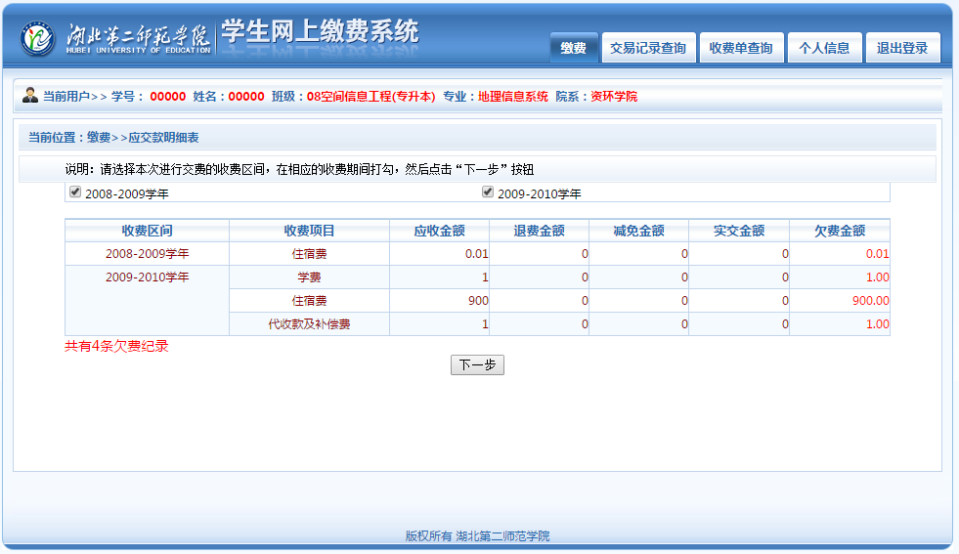

B. 选择缴费项目
点击修改输入缴费金额（默认全额缴费），点击操作列“确定”按钮，点击全选，点击下一步
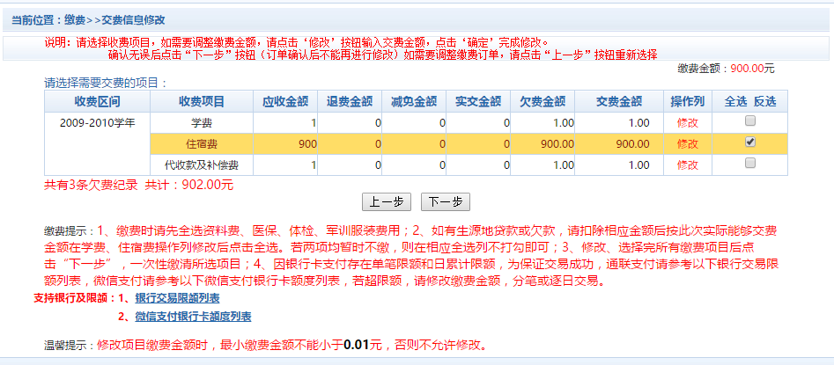
注意：已办理生源地贷款或绿色通道学生请扣除相应金额后按此次实际能够交费金额在学费、住宿费操作列修改后点击全选。若两项均暂时不缴，则在相应全选列不打勾即可。

C. 确认缴费信息，选择缴费方式
在确认缴费信息无误后，选择下方的银行图标进行缴费。
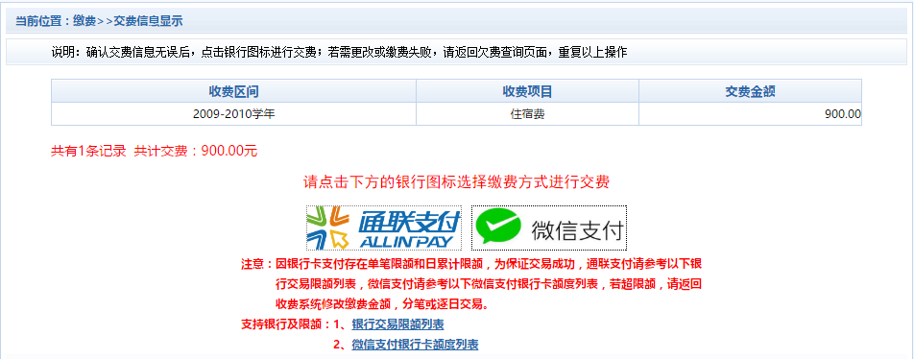

D. 缴费金额确认
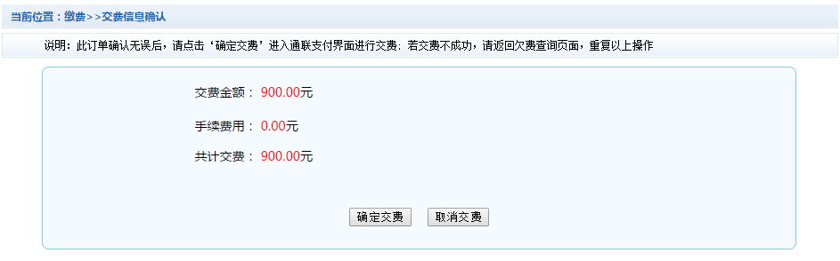
确认缴费金额无误，点击按钮，进入相应银行进行缴费。

E. 不同支付渠道缴费

通联支付
进入通联支付平台后，请确认支付平台网址https://service.allinpay.com无误，支付金额与系统金额无误，订单信息来源：湖北第二师范学院。如图所示点击中国银联“储蓄卡”，点击“去网上银行付款”。支付可分为银联卡支付和网银支付，银联卡支付不需开通网银。
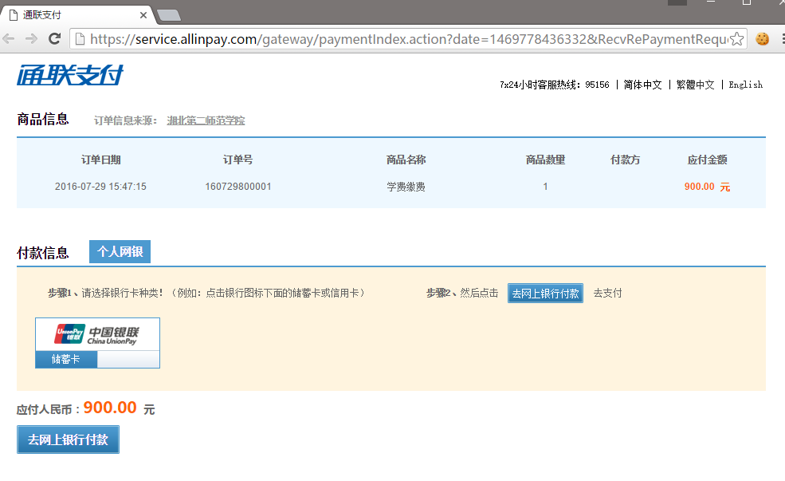
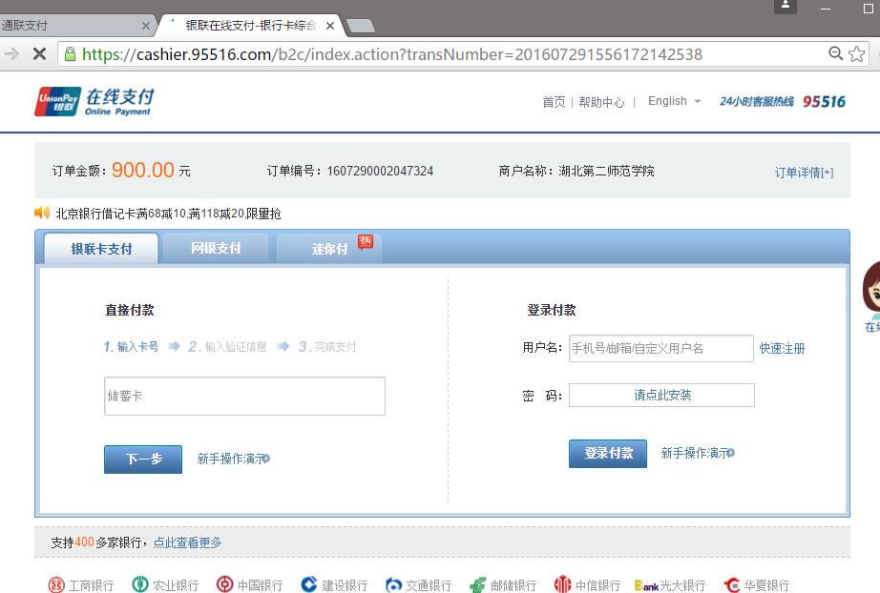
图1 银联卡支付

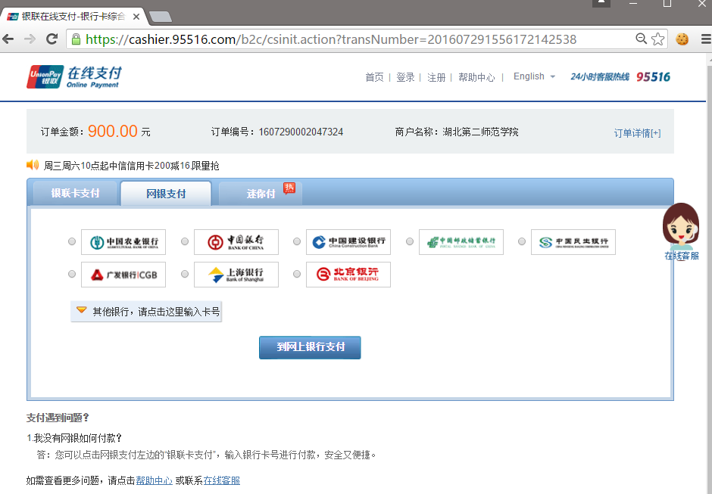
图2 网银支付

②微信扫码支付
选择“微信支付”，进入下图所示微信二维码扫描支付界面
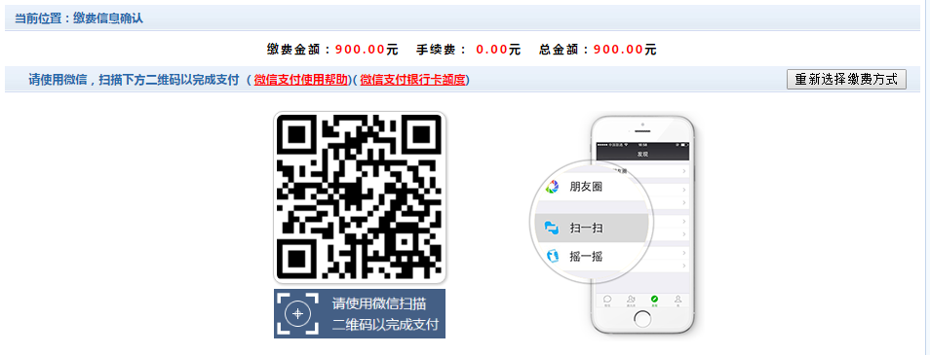
微信二维码支付界面

微信支付，如上图所示，在手机打开微信，点击“发现”，点击“扫一扫”，扫描界面所示二维码，进入微信支付界面。注意：请确认收款方为湖北第二师范学院，金额与系统缴费金额一致后再缴费。
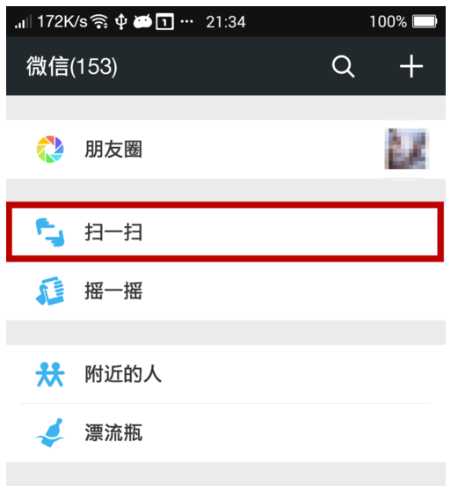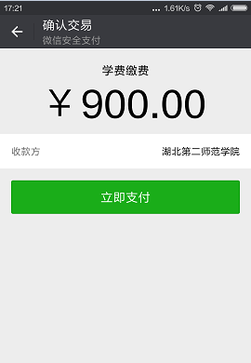
微信二维码扫码支付

F. 缴费结果
缴费完成后，系统会显示缴费结果处理信息。
支付成功如图所示：
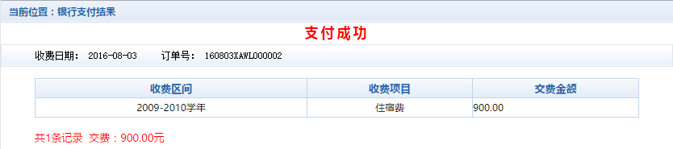
支付失败如图所示：
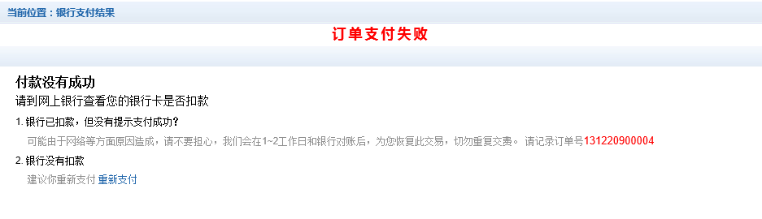
如支付失败，请确认银行卡是否已扣款，若已扣款，系统会在1-2个工作日恢复该订单。如未扣款请继续缴费。

第四步：收费单查询
点击菜单栏的按钮，确定生成收费单号，本次缴费成功。
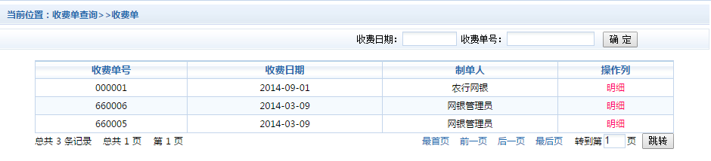
注意事项：
- 缴费时请通过财务处网站链接进入或直接输入系统地址。请确认支付网站地址：http://202.110.130.143:8081/wysf
- 通过通联平台缴费时，请确认通联支付平台网址开头：https://service.allinpay.com ，确认订单信息来源为：湖北第二师范学院。
- 通过微信扫码支付时，请打开手机微信”扫一扫” 功能，扫描网页上的二维码。请确认商户收款方为：湖北第二师范学院
- 银行交易完成后，如缴费失败，请到网上银行查询银行卡是否已扣款，如已扣款切勿重复缴费，学校会在1-2个工作日恢复该次交易。
- 除了银行缴费界面外，本系统不需要学生输入银行信息，银行缴费系统也不会要求学生升级银行密码等。请勿将个人银行信息透漏给他人。

咨询电话：87943876

